Одной из самых актуальных для школьного обучения проблем остается проблема нарушений письменной речи (дисграфия). Рост количества детей, имеющих нарушения речи, заставляет специалистов задуматься о необходимости принятия каких-либо профилактических мер на этапе подготовки к овладению грамотой, а именно формирования у данной категории дошкольников предпосылок, необходимых для нормального овладения письмом и чтением.
Основное занятие ребенка дошкольного возраста – игра. При обучении детей грамоте, в частности при профилактики дисграфии и дислексии целесообразно использование игр и заданий с элементами рисования, лепки, аппликации. Они помогут ребенку выучить и запомнить графические изображения букв.

Приемы, помогающие детям лучше запоминать зрительный образ букв:
(по И.Л. Калининой):
- лепка из пластилина, глины (Глинотерапия);
- выкладывание из счетных палочек, спичек, мозаики;
- выкладывание из толстых шерстяных ниток, веревочек на фланелеграфе или на бархатной бумаге ( Ниткография)
- выкладывание из тонкой проволоки, буквы из проволоки сразу оживают: они могут шевелить «ручками» и «ножками», кланяться и даже ходить по дорожке. Вместе с ребенком можно сочинить забавные истории из жизни букв.
- вырезание из цветной бумаги;
- вычеркивание заданной буквы из текста (игра «Зоркие глазки»);
- отгадывание букв с закрытыми глазами (взрослый пишет буквы на ладони, на щеке, на спине ребенка);
- узнавание буквы на ощупь (игра «Умные ручки»);

Рисование - один из самых популярных видов изобразительной деятельности дошкольников. Через цвет ребенок передает свое настроение, отношение к тому, что его привлекает, волнует.
Рисовать можно: цветными карандашами, простым карандашом, цветными и восковыми мелками, различными красками, углем, восковой свечой, нитками, штампами, палочками или пальцами по крупе, по песку, в воздухе, по спине, по руке, по стеклу (развитие тактильных ощущений) и т.д. Например, на прогулке нарисуйте палочкой на земле буквы или слоги или выложите их из шишек, камешков, желудей или прутиков. Нарисованные на земле буквы можно читать, одновременно шагая по ним.
Игра с красками и водой
Предложите ребенку поиграть в художника и кистью нарисовать большие яркие буквы. Или, вместо краски, смочив указательный палец в воде, нарисовать буквы на листе бумаги.
Рисовать можно не только традиционный образ буквы, но и использовать различные дорисовки и штриховки. Штриховки бывают: горизонтальные, вертикальные, косые, волнистые, спиралевидные и др. Это могут быть такие задания:
«Заштрихуй (буквы) фигурки»,
«Обведи фигурки (буквы) одной линией, не отрывая карандаш от бумаги»,
«Дорисуй вторые половинки»,
«Обведи по точкам и продолжи сам»,
«Обведи и раскрась»,
«Напиши буквы в клеточках»,
«Скопируй фигуру (букву) по точкам».
Упражнение «Сюрприз»
При выполнении задания ребенок закрашивает карточку краской и называет ту букву, которая проявляется сквозь фон. Буква предварительно нанесена на карточку восковой свечой (белым восковым мелком). Это задание можно использовать при закреплении знания графического изображения буквы и др.

Упражнение «Кто внимательнее?» (обычно используется для
самостоятельной работы)
• «Перепечатать» с полотна буквы, которые состоят:
- из одного элемента (О, С);
- из двух элементов (У, Г, З, Р и т.д.);
- из трех элементов и т.д.
• «Перепечатать» с полотна буквы, которые «смотрят»:
- прямо (А, И, Й, М, Н, О, Т и т.д.);
- вправо (Б, В, Г, Е и т.д.);
- влево (З, Л, У, Ч и т.д.);
- «открыты» (А, Б, Г и т.д.);
- «закрыты» (В, О).
Упражнение «Угадай какая буква?»
Первую загадку о букве в качестве образца предлагает педагог.
Например: «Эта буква имеет три элемента: малый
полуовал и две палочки - большую и среднюю. Большая
палочка стоит вертикально, полуовал «висит» на ней слева, а
палочка средней величины словно «поддерживает»
полуовал. Какая эта буква? (Я).
Затем загадку загадывает ребенок, а педагог отгадывает.

МУНИЦИПАЛЬНОЕ БЮДЖЕТНОЕ ДОШКОЛЬНОЕ ОБРАЗОВАТЕЛЬНОЕ УЧРЕЖДЕНИЕ
ДЕТСКИЙ САД КОМБИНИРОВАННОГО ВИДА «КОЛОКОЛЬЧИК»
МУНИЦИПАЛЬНОГО ОБРАЗОВАНИЯ ГОРОД НОЯБРЬСК
(МБДОУ «КОЛОКОЛЬЧИК»)

Буклет для родителей

Игры и упражнения для
профилактики дисграфии и дислексии у детей старшего дошкольного возраста.

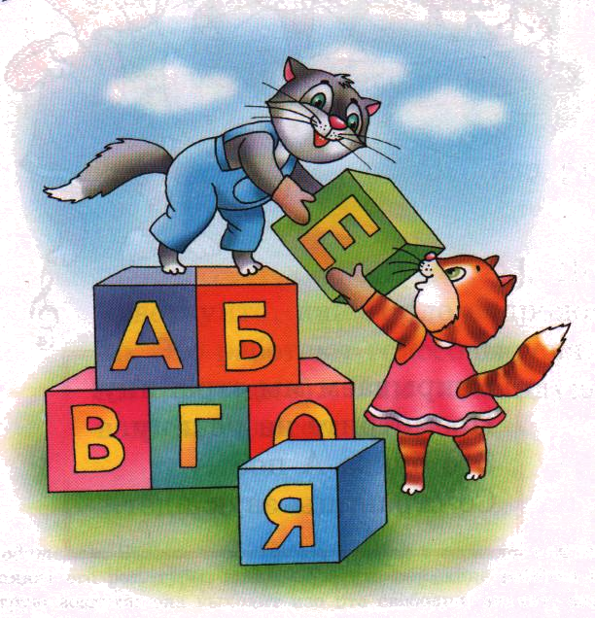

Подготовила:
учитель – логопед
МБДОУ «Колокольчик»
Полякова Людмила Ивановна

2020

